令和４年２月
茨城県つくば警察署
号外
～路面凍結によるスリップ事故防止～
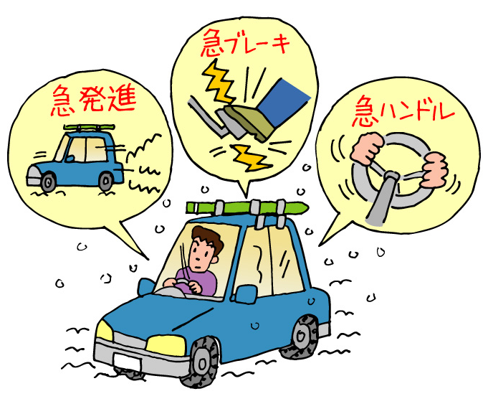
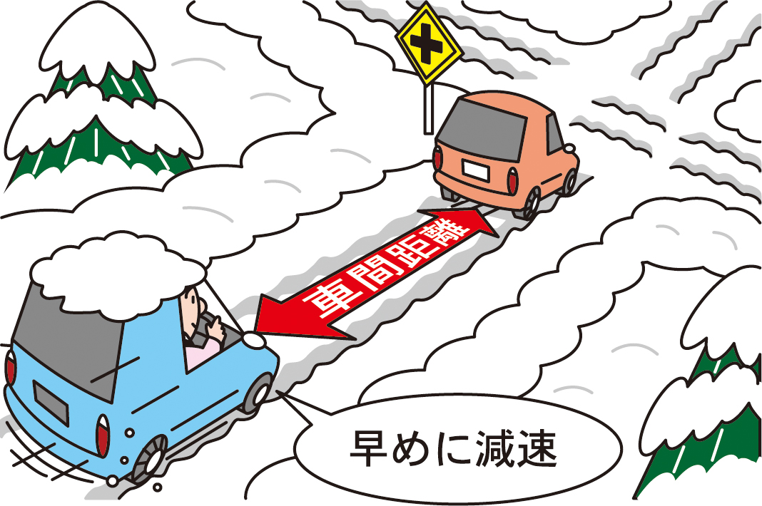
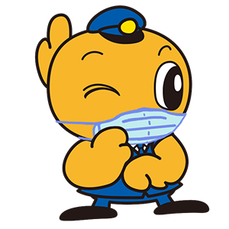

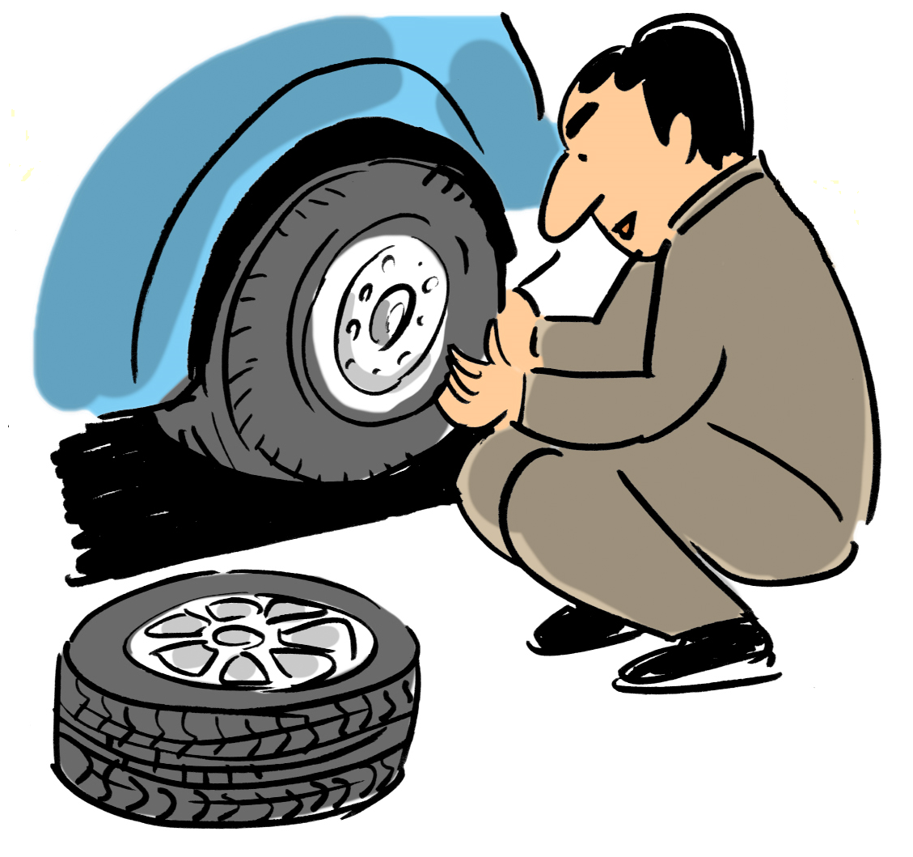
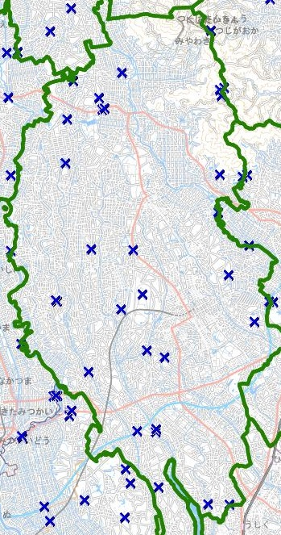
当署管内の路面凍結によるスリップ事故発生地点
※ Ｒ２年・３年中発生場所
「急」 キケン !
は
「長め」 車間距離
の
よし
さらにここ キケン !
が
- 橋の上
- カーブ
- 坂道
- 山道
- 陽の当たらない場所
- トンネルの出入り口
(タイヤ等)
よし

